Қазақстан Республикасы

Экология және табиғи

ресурстар министрлігі
«Қазгидромет» РМК

МАУСЫМДЫҚ АУА РАЙЫ БОЛЖАМЫ

2026 жылғы маусым - тамыз

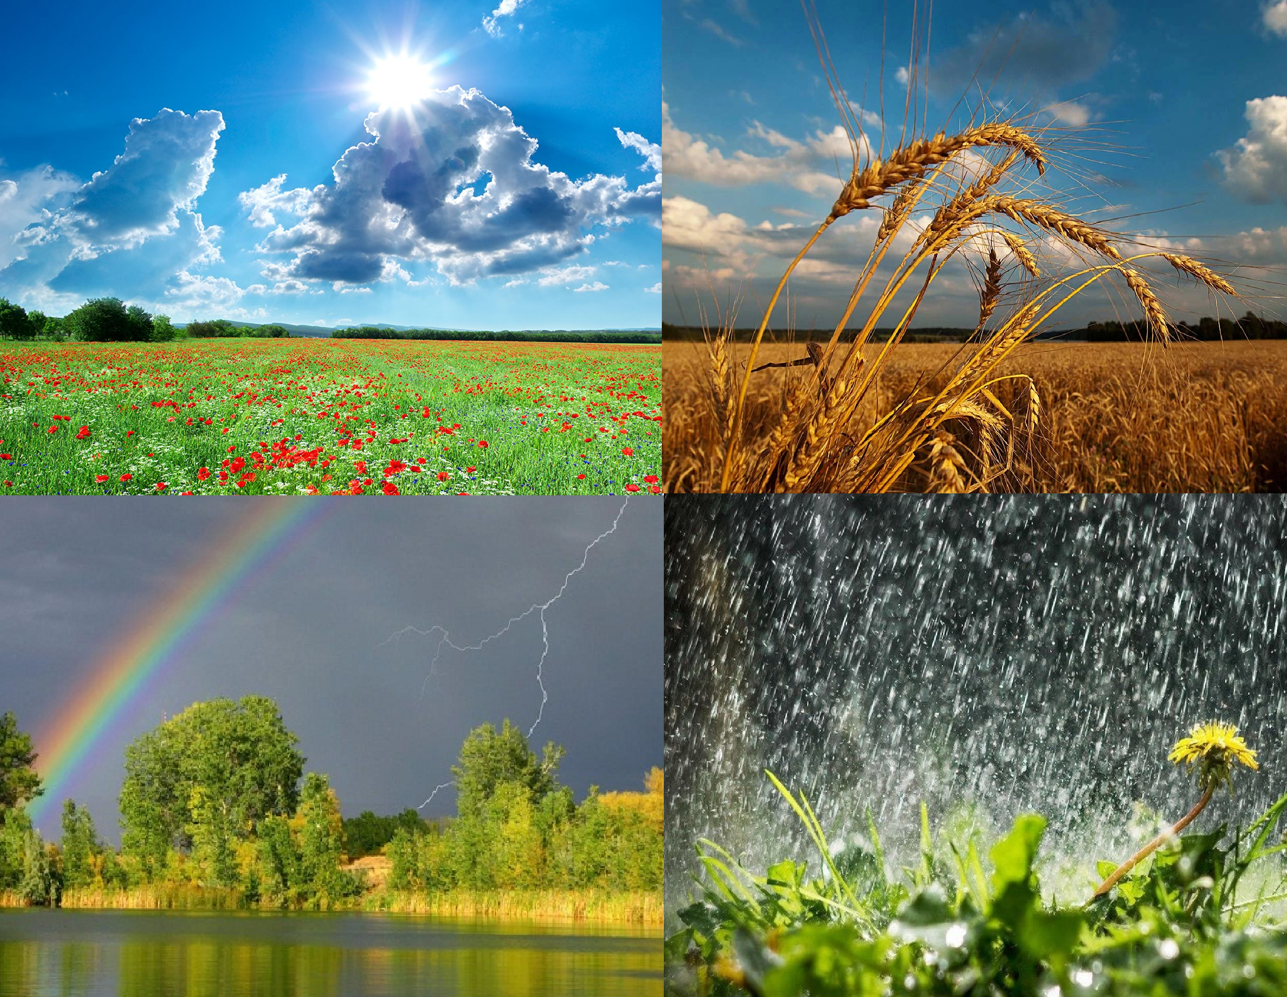

2014 жылға ұқсас

Астана 2026 ж.

МАЗМҰНЫ

Алғы сөз………………………………………….........................…............……................................ 4

2026 жылғы маусым-тамыз айларында Қазақстан аумағы бойынша күтілетін ауаның
орташа айлық температурасының және жауын-шашынның айлық мөлшерінің орташа
көпжылдық мәндері…………………………..........................................……............……..................6

Қазақстан аумағы бойынша 2026 жылғы маусым-тамыз айларына арналған маусымдық ауа райы болжамы

2026 жылдың маусым айында күтілетін орташа айлық ауа температурасының
нормадан ауытқуы және көпжылдық орташа айлық мәндер (норма)......................…..……….......7

2026 жылдың маусым айында күтілетін жауын-шашынның орташа айлық мөлшерінің
нормадан ауытқуы және көпжылдық орташа айлық мәндер (норма)......……............................... 8

2026 жылдың шілде айында күтілетін орташа айлық ауа температурасының
нормадан ауытқуы және көпжылдық орташа айлық мәндер (норма)......................…..……….......9

2026 жылдың шілде айында күтілетін жауын-шашынның орташа айлық мөлшерінің
нормадан ауытқуы және көпжылдық орташа айлық мәндер (норма)......……............................... 10

2026 жылдың тамыз айында күтілетін орташа айлық ауа температурасының
нормадан ауытқуы және көпжылдық орташа айлық мәндер (норма)......................…..………......11

2026 жылдың тамыз айында күтілетін жауын-шашынның орташа айлық мөлшерінің
нормадан ауытқуы және көпжылдық орташа айлық мәндер (норма).….....…................................12

Жазбалар үшін………………………………………………….…………………...……………......13

Алғы сөз

Маусымдық ауа райы болжамы - қаралып отырған маусым үшін климаттық шамалардан ауытқуы түрінде көрсетілген орташаланған метеорологиялық параметрлердің сипаттамасы.
Маусымдық ауа райы болжамы жылына алты рет шығарылады: 1 жылы жартыжылдыққа болжам, 1 суық жартыжылдыққа болжам, олар Қазақстан Республикасының 17 облысы бойынша қыс, көктем, жаз және күзге арналған 4 тоқсандық болжаммен нақтыланады:
- 15 ақпан көктемге (наурыз-мамыр);
- 15 наурыз жылы жартыжылдықта (сәуір-қазан);
- 15 мамыр жазға (маусым-тамыз);
- 15 тамыз күзге (қыркүйек-қараша);
- 15 қазан суық жартыжылдықта (қараша-наурыз);
- 15 қараша қысқа (желтоқсан-ақпан).

Маусымға арналған болжам:
- 1991-2020 жылдар аралығындағы бақылаулар қатарына сәйкес
ҚР облыстарының аумағы бойынша ай ішіндегі ауа температурасының және жауын-шашын мөлшерің (норма) орташа көпжылдық мәндерінің кестесін;
- ҚР облыстары бойынша күтілетін ауа температурасының және жауын-шашын мөлшерінің көпжылдық орташа мәннен (норма) ауытқуының қысқаша сипаттамасын;
- бір айдағы күтілетін орташа ауа температурасының нормадан ауытқуы карталарын;
- бір айдағы күтілетін жауын-шашын мөлшерінің нормадан ауытқуы карталарын қамтиды.

Маусымдық болжамды консультативтік болжам ретінде пайдалану керек.

Маусымға арналған ауа райы болжамдарына байланысты барлық мәселелер бойынша Астана қаласы, Мәңгілік Ел көшесі, 11/1.
мекенжайда орналасқан Гидрометорталыққа хабарласуға болады:
Гидрометорталықтың директоры:
М. Шмидт, тел. 8 (7172) 79-83-87.
Ұзақ мерзімді ауа райын болжау басқармасының басшысы:
Ж. Исабекова, тел.8 (7172) 79-83-95.
Құрастырушы: ұзақ мерзімді ауа райын болжау басқармасының
жетекші инженері: А. Тоқтарова
Аударған: ұзақ мерзімді ауа райын болжау басқармасының
технигі: Л. Смағұлова

Гидрометорталық директоры  М. Шмидт

Ауаның орташа көпжылдық температурасы (С, алымда)

жауын-шашынның айлық мөлшері (мм, бөлгіште)

Қазақстан аумағы бойынша маусым - тамыз айларында (1991-2020 жж).
№ | Область | Маусым | Шілде | Тамыз
1 | Батыс Қазақстан | +20,5...+23,9 | +22,7...+26,2 | +21,1...+24,4
1 | Батыс Қазақстан | 17...39 | 14...39 | 12...26
2 | Атырау | +23,6...+25,5 | +25,6...+27,9 | +23,8...+26,0
2 | Атырау | 13...28 | 8...18 | 6...12
3 | Маңғыстау | +23,5...+27,4 | +26,1...+30,1 | +25,7...+28,3
3 | Маңғыстау | 8...20 | 8...13 | 2...8
4 | Ақтөбе | +18,9...+24,7 | +20,6...+26,8 | +18,9...+24,8
4 | Ақтөбе | 11...32 | 9...39 | 8...25
5 | Қостанай | +18,3...+23,0 | +19,8...+24,6 | +17,7...+23,1
5 | Қостанай | 12...55 | 15...59 | 15...56
6 | Солтүстік-Қазақстан | +17,7...+19,0 | +18,7...+20,3 | +17,0...+18,2
6 | Солтүстік-Қазақстан | 37...49 | 56...81 | 42...54
7 | Ақмола | +17,2...+20,1 | +18,2...+21,2 | +16,4...+19,8
7 | Ақмола | 24...50 | 37...82 | 22...44
8 | Астана қаласы | +19,6 | +20,6 | +19,1
8 | Астана қаласы | 40 | 56 | 31
9 | Павлодар | +18,8...+20,3 | +20,1...+21,7 | +18,0...+19,6
9 | Павлодар | 34...48 | 48...75 | 28...41
10 | Ұлытау | +20,1...+24,4 | +21,5...+26,1 | +19,9...+24,1
10 | Ұлытау | 7...27 | 5...28 | 5...19
11 | Қарағанды | +17,6...+23,4 | +18,8...+24,9 | +17,2...+23,4
11 | Қарағанды | 13...43 | 14...66 | 7...36
12 | Абай | +17,6...+22,9 | +18,9...+24,6 | +17,1...+22,9
12 | Абай | 17...42 | 20...55 | 14...32
13 | Шығыс Қазақстан | +12,7...+21,8 | +14,6...+23,7 | +13,2...+22,3
13 | Шығыс Қазақстан | 20...78 | 24...85 | 15...64
14 | Қызылорда | +25,4...+27,4 | +26,9...+29,3 | +24,7...+27,1
14 | Қызылорда | 4...12 | 3...8 | 2...6
15 | Түркістан | +15,0...+27,9 | +17,5...+30,0 | +17,0...+28,1
15 | Түркістан | 4...53 | 1...26 | 1...14
16 | Шымкент қаласы | +24,4 | +26,8 | +25,8
16 | Шымкент қаласы | 24 | 10 | 4
17 | Жамбыл | +19,7...+25,4 | +21,6...+27,4 | +19,9...+25,9
17 | Жамбыл | 8...41 | 7...32 | 3...15
18 | Алматы | +6,5...+24,5 | +8,5...+26,6 | +8,0...+24,6
18 | Алматы | 10...155 | 11...138 | 4...88
19 | Алматы қаласы | +22,1 | +24,4 | +23,3
19 | Алматы қаласы | 59 | 43 | 34
20 | Жетiсу | +16,2...+23,9 | +17,9...+26,1 | +16,3...+24,9
20 | Жетiсу | 11...83 | 11...80 | 10...45

ҚР аумағы бойынша 2026 жылдың маусым - тамыз айларына
арналған маусымдық ауа райы болжамы

Маусым

Маусым айында ауаның орташа айлық температурасы елдің басым бөлігінде нормадан 1-2° жоғары, Шығыс Қазақстан және Абай облыстарында, Павлодар облысының басым бөлігінде, Батыс Қазақстан облысының солтүстік-батыс жартысында, Қарағанды облысының қиыр шығысында, Жетісу облысының солтүстік-шығысында норма шамасында болады деп күтілуде.

2026 жылдың маусым айында күтілетін орташа айлық
ауа температурасының нормадан ауытқуы

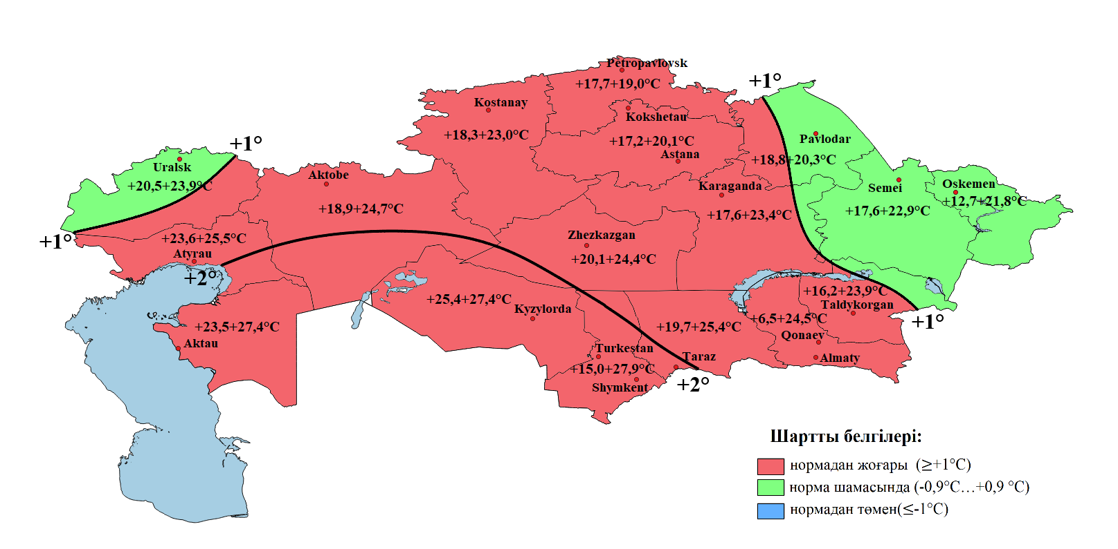

Маусым айындағы ауаның көпжылдық орташа айлық температурасы
(1991-2020 жж. нормасы)

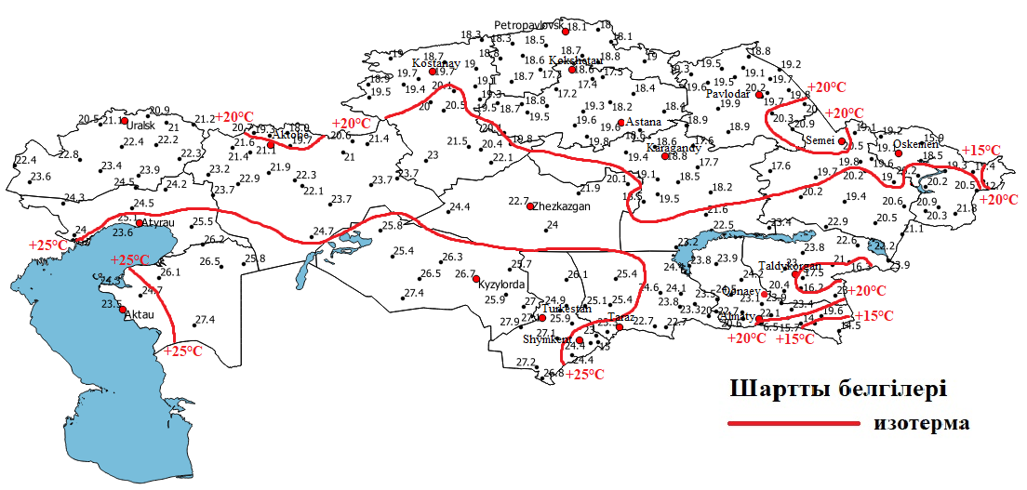

Маусым айында жауын-шашын мөлшері республиканың басым бөлігінде норма шамасында, Атырау, Маңғыстау облыстарында, Ақтөбе, Қызылорда облыстарының басым бөлігінде, Батыс Қазақстан облысының оңтүстігінде, Қостанай облысының оңтүстік жартысында, Ұлытау облысының батысында, Ақмола облысының оңтүстік-батысында, Қарағанды облысының қиыр батысында, Түркістан облысының қиыр оңтүстік-батысында нормадан аз болады деп болжанады.

2026 жылдың маусым айында күтілетін жауын-шашын
мөлшерінің нормадан ауытқуы
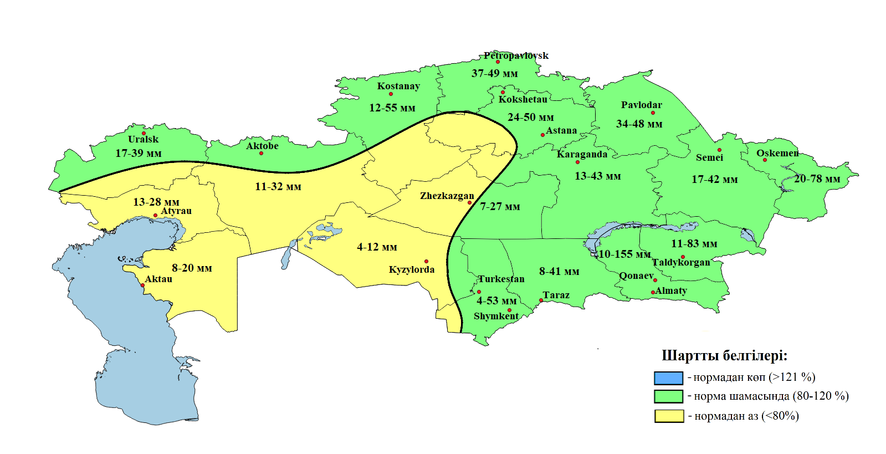

Маусым айындағы жауын-шашынның көпжылдық орташа айлық мөлшері
(1991-2020 жж. нормасы)

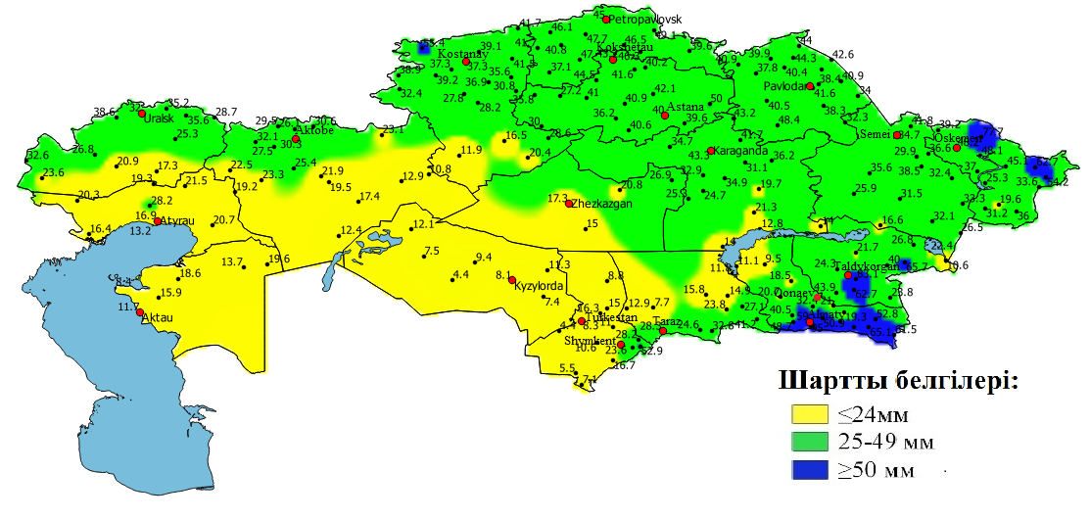

Шілде

Шілде айында ауаның орташа температурасы республиканың басым бөлігінде норма шамасында болады деп күтіледі.

2026 жылдың шілде айында күтілетін орташа айлық
ауа температурасының нормадан ауытқуы

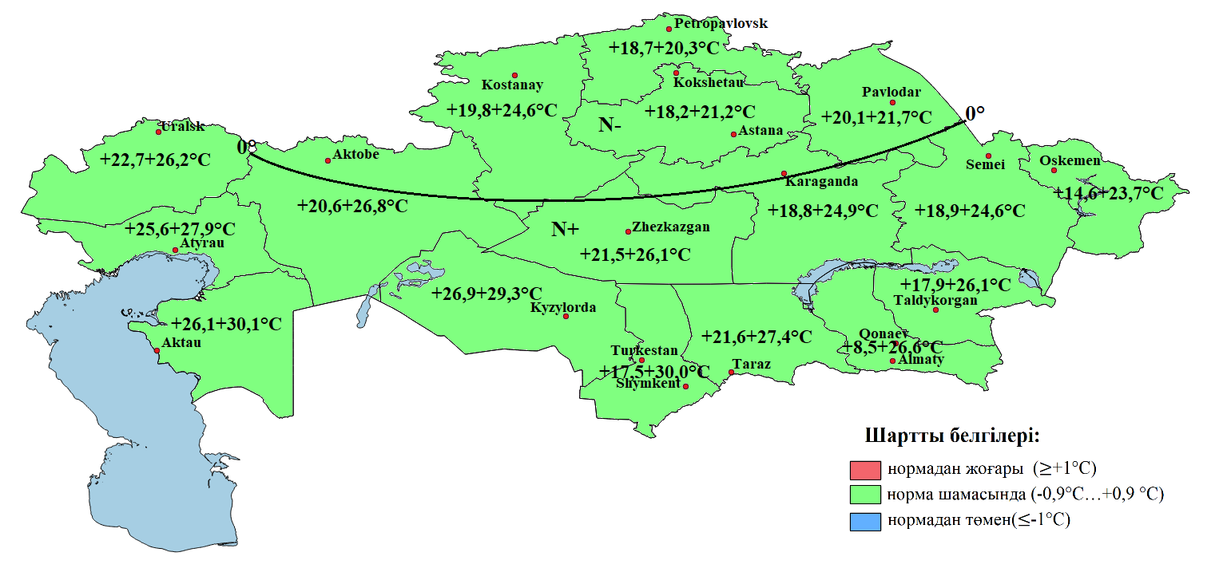

Шілде айындағы ауаның көпжылдық орташа айлық температурасы
(1991-2020 жж. нормасы)
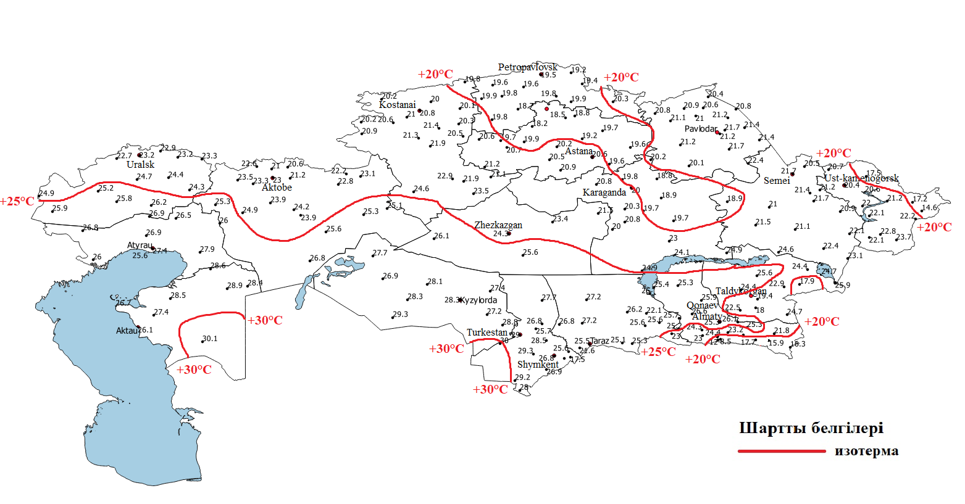

Шілде айында жауын-шашын мөлшері Қазақстанның басым бөлігінде нормадан аз, Ұлытау, Қарағанды облыстарында, Ақтөбе, Қостанай, Павлодар, Абай облыстарының басым бөлігінде, Ақмола облысының оңтүстік жартысында, Шығыс Қазақстан облысының қиыр солтүстік-батысында, Қызылорда облысының қиыр солтүстігінде норма шамасында, Солтүстік Қазақстан, Қостанай облысының солтүстік-шығысында, Ақмола облысының солтүстік жартысында, Павлодар облысының солтүстігінде нормадан көп болжанады.

2026 жылдың шілде айында күтілетін жауын-шашын
мөлшерінің нормадан ауытқуы

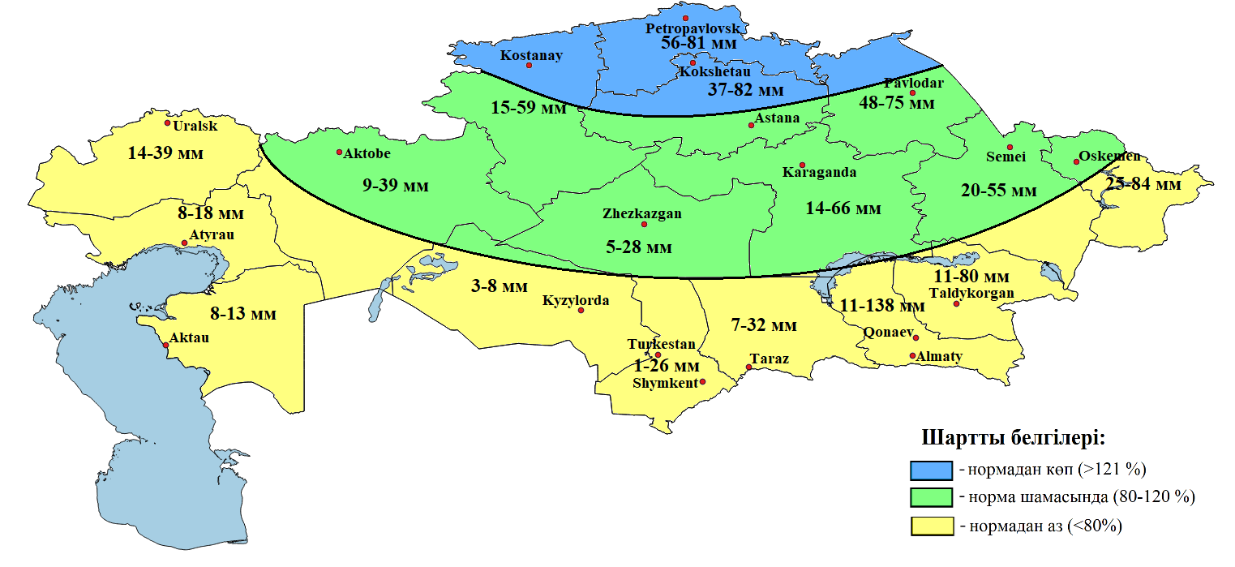

Шілде айындағы жауын-шашынның көпжылдық орташа айлық мөлшері
(1991-2020 жж. нормасы)
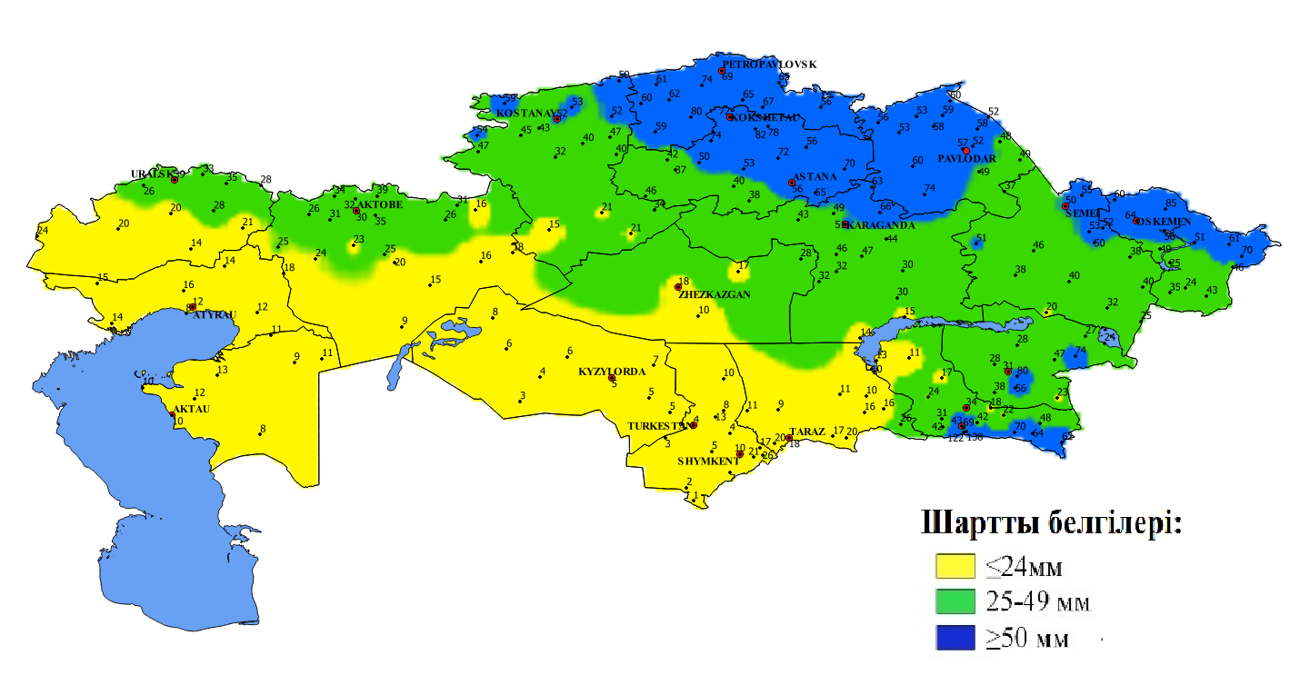

Тамыз

Тамыз айында ауаның орташа айлық температурасы республиканың басым бөлігінде нормадан 1-2° жоғары, Шығыс Қазақстан, Алматы, Жетісу, Абай облыстарында, Қарағанды облысының оңтүстік- шығысында, Жамбыл облысының оңтүстік-шығыс жартысында норма шамасында болады деп күтілуде.

2026 жылдың тамыз айында күтілетін орташа айлық
ауа температурасының нормадан ауытқуы

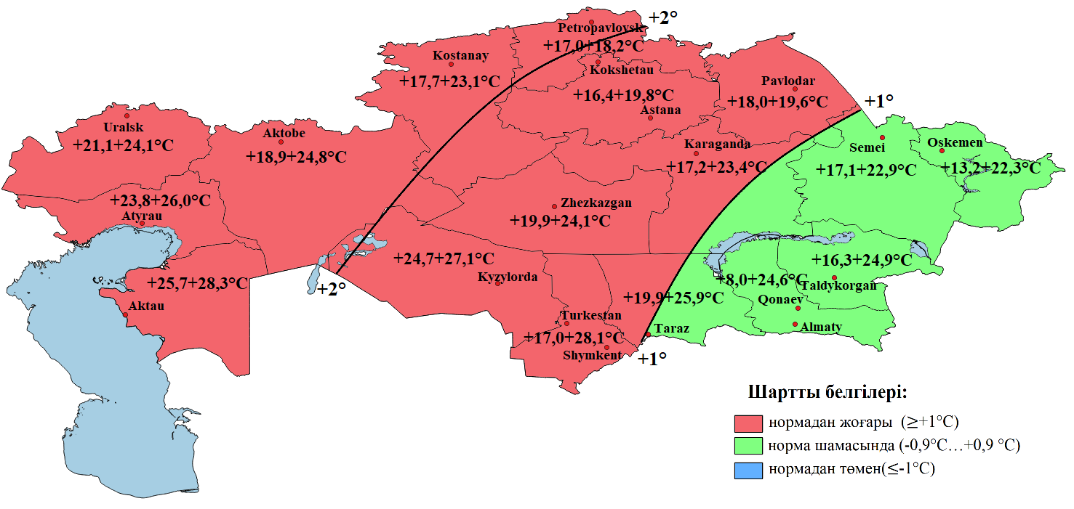

Тамыз айындағы ауаның көпжылдық орташа айлық температурасы
(1991-2020 жж. нормасы)
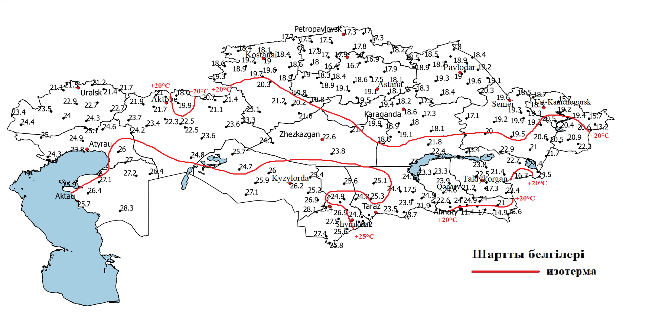

Тамыз айында жауын-шашын мөлшері республиканың басым бөлігінде норма шамасында, Ұлытау, Қарағанды облыстарында, Ақтөбе, Қызылорда облыстарының басым бөлігінде, Ақмола, Павлодар облыстарының қиыр оңтүстігінде, Абай облысының батысында, Түркістан, Жамбыл, Алматы облыстарының қиыр солтүстігінде, Жетісу облысының қиыр солтүстік-батысында нормадан аз болады деп болжанады.

2026 жылдың тамыз айында күтілетін жауын-шашын
мөлшерінің нормадан ауытқуы

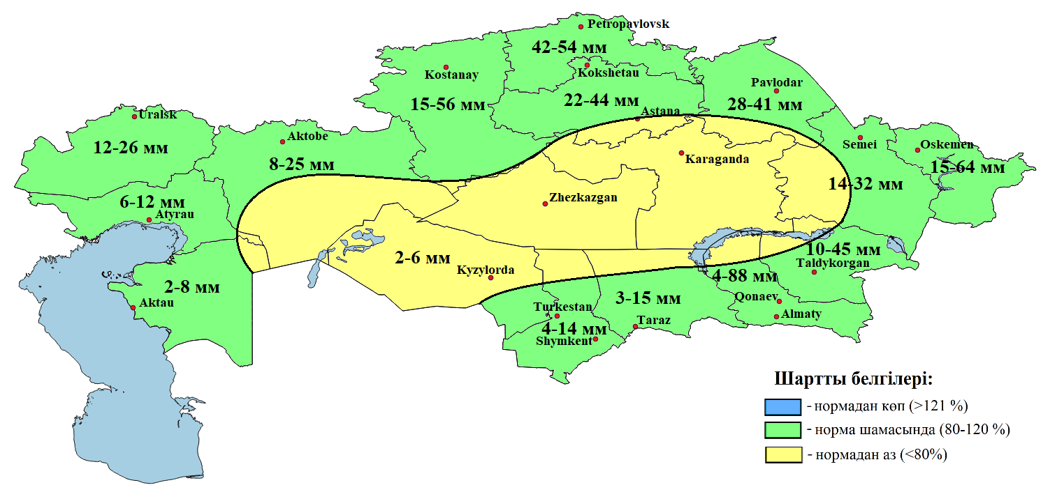

Тамыз айындағы жауын-шашынның көпжылдық орташа айлық мөлшері
(1991-2020 жж. нормасы)
